Oración:
Oración:

Jesús crucificado y ensalzado,
revestido de Espíritu, de victoria
decisiva, Señor de nuestra historia,
el amigo y hermano más amado.

Eres rey de amor, crucificado,
estandarte de luz, que en trayectoria
ascendente penetras en gloria
vencida ya la muerte y el pecado.

Buen Pastor del amor y de la vida,
no olvides tu rebaño temeroso,
que son muchas las dudas que nos vencen.

Haz sentir tu presencia estremecida,
y tu Espíritu alienta generoso,
el más amigo, el más dulce, el más fuerte.

SÉPTIMO DOMINGO
DE PASCUA

Ascensión del Señor

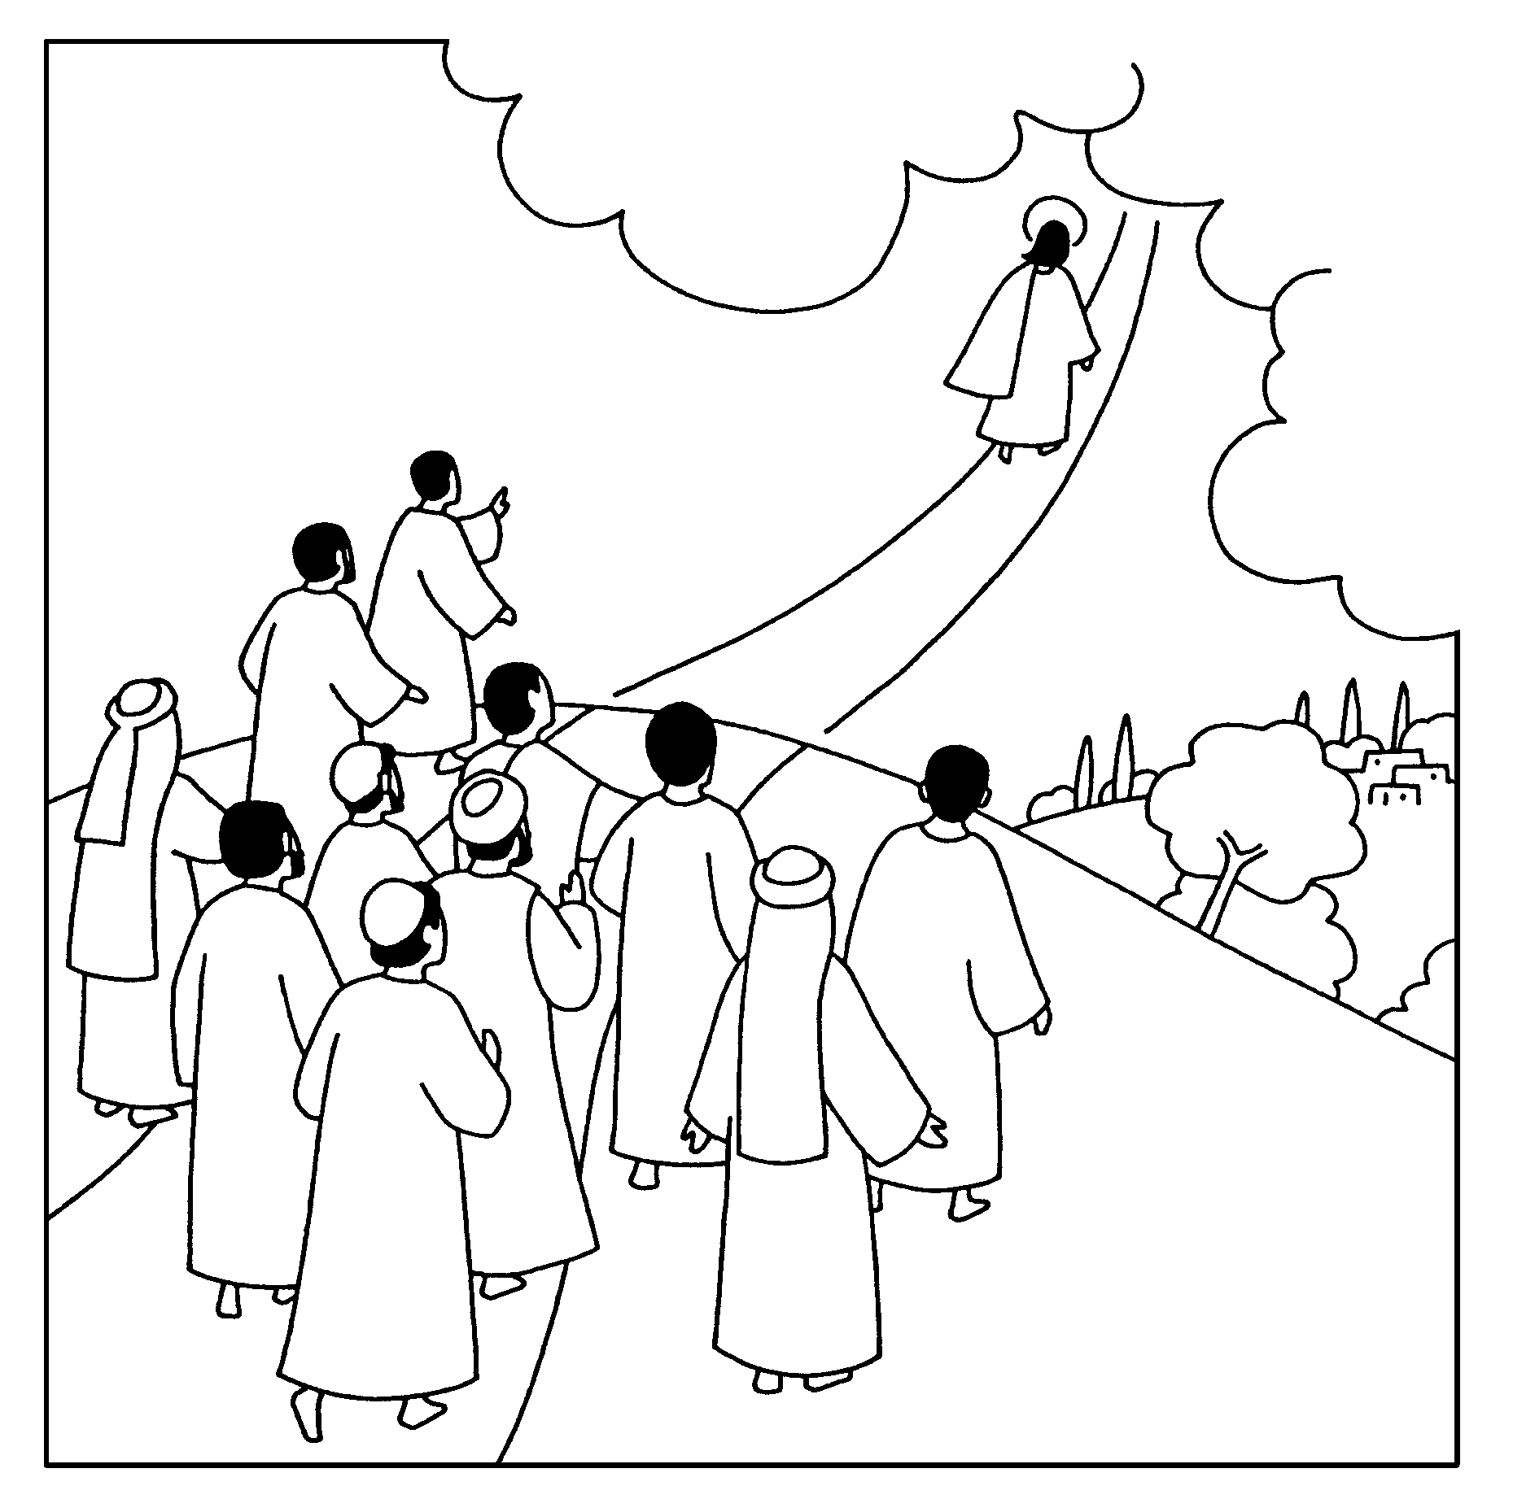

28 de Mayo de 2006

ASCENSIÓN DEL SEÑOR

Monición:
El cielo no es un lugar que está allá arriba, más allá de las nubes. El cielo no está arriba ni abajo.
No está en..., es otra manera de estar, otra manera de ser, otra manera de amar.
El cielo es estar con Dios, vivir en Dios, entrar en una relación profunda de comunión con Dios Padre, Hijo y Espíritu Santo. Es una relación plenificante. Sí, ver a Dios, pero viviendo desde dentro, participando, alimentándonos, en-diosándonos.
A esto se refiere Jesús cuando nos invita a vivir desde otra clave, en clave de Dios...
Porque Él ha resucitado, porque promete enviarnos su Espíritu, porque se queda con nosotros para siempre, nuestra melodía tiene que ser siempre ascendente. Nuestro pentagrama está lleno de notas del cielo, de detalles de Dios, porque desde que Jesús se encarnó, el cielo aterrizó entre nosotros.
Vivamos agradecidas este día de fiesta y, seguras de contar con el mejor Músico, llenemos de la tierra de cielo, sembremos el mundo de la melodía de Dios.

Lectura:
Hech. 1, 1-11.
Sal 46, 2-3. 6-7.8-9.
Ef 1, 17-23.
Ev. Marcos 16, 15-20.

Oramos juntas:
Pidamos al Padre, por mediación de Jesucristo que hoy sube al cielo e intercede por todos los hombres.
Por Jesucristo, escúchanos.

- Que sea la Iglesia sacramento de la presencia salvadora de Jesús en el mundo.

- Que todos los hombres del mundo tengan noticia de tu Amor.

- Que los que viven en el duro destierro sean liberados y consolados.

- Que los que abundan en bienes sean solidarios con los que menos tienen.

- Que nadie pierda la fe y la esperanza.

- Que vivamos siempre agradeciendo la presencia de Jesús en nuestra vida.

